EMPLEO EN EL SECTOR PÚBLICO

En esta sección se muestra la información correspondiente al personal del Instituto Tecnológico de Canarias.

RELACIONES DE PUESTOS DE TRABAJO, CATÁLOGOS DE PUESTOS, PLANTILLAS DE PERSONAL O INSTRUMENTOS SIMILARES.

Puestos ocupados y vacantes
En la actualidad el ITC tiene un total de 212 empleados, de los que 144 están ocupados por personal indefinido, y el resto con contratación temporal, además de 12 puestos vacantes, agrupados en las categorías profesionales indicadas en el Organigrama funcional del ITC del Tercer Trimestre del 2021 (.pdf) (.docx) (.odt).

NÚMERO DE EFECTIVOS DE PERSONAL

Distribución por grupos de clasificación especificando el tipo de relación funcionarial, estatutaria o laboral, distinguiendo entre los de carrera e interinos y entre los fijo, indefinidos y temporales.
El Instituto Tecnológico de Canarias S.A., como sociedad mercantil pública, está conformado por personal con relación únicamente laboral y no tiene personal con relación funcionarial. El número total de empleados del ITC es 212, que puede clasificarse según diferentes tipos:
- En función de la tipología contractual, el personal se divide entre personal con contrato indefinido (144) o contrato temporal (68).
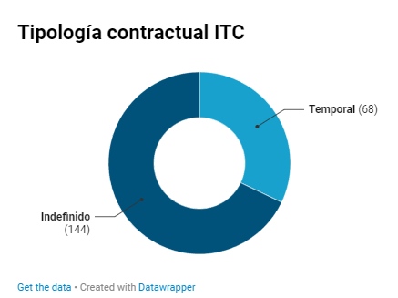
- En función de su pertenencia a un grupo o categoría profesional vinculada a la acreditación de una de las diversas titulaciones relacionadas con sus áreas de especialización, conforme a lo dispuesto en el II Convenio Colectivo del personal laboral del ITC (.pdf) (.docx) (.odt). En un entorno de fomento de la excelencia y con el fin de dar el mejor servicio, el ITC ofrece retos desafiantes a tiempo completo, demandando candidatos/as con diversos niveles de experiencia, que van desde recién graduados/as hasta profesionales con amplia experiencia y altamente cualificados/as. Más de un 70% del personal posee titulación media o superior, entre los que también figuran Doctores/as.

​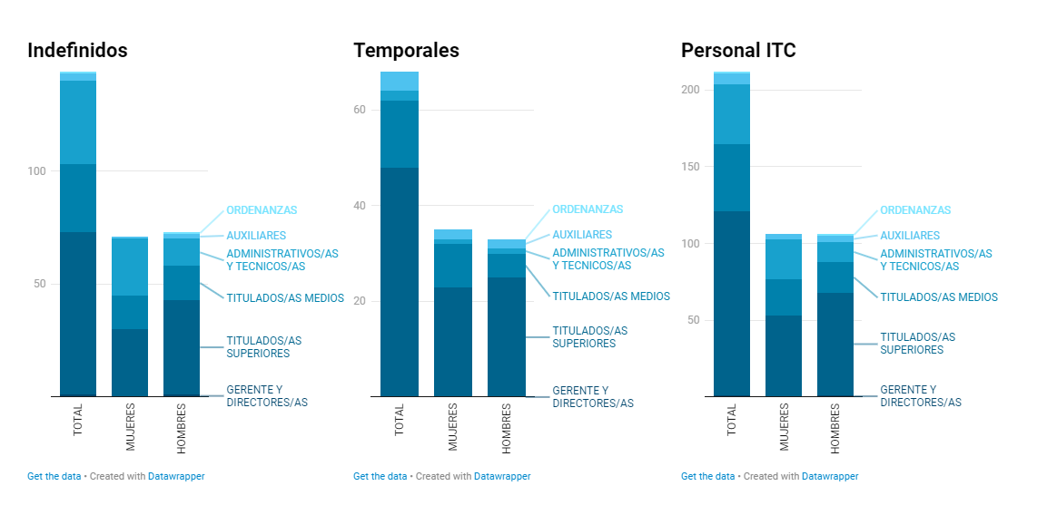
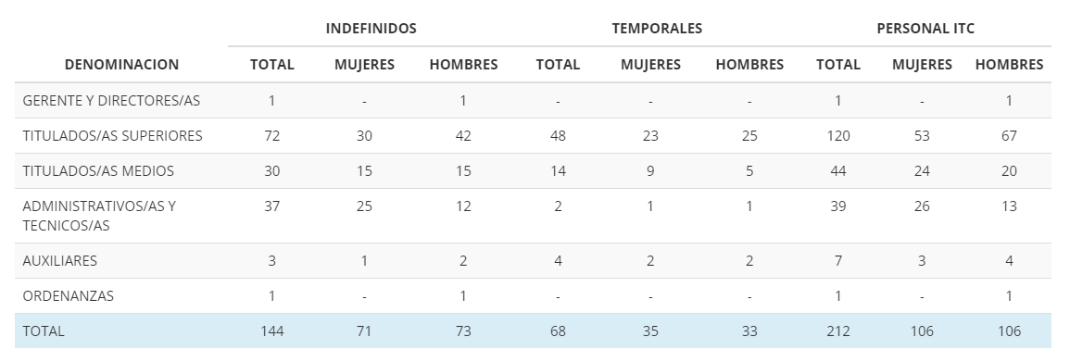
- Personal del ITC por género, tipología de categoría y tipología de contrato (.xlsx) (.ods)

Número de empleados/as por departamentos o consejerías para las administraciones; o en total para las entidades vinculadas o dependientes
A continuación se recoge una tabla desglosada por departamentos/unidades funcionales, en la que se recoge el nº de empleados diferenciando entre indefinidos y temporales. Ese desglose también se puede encontrar en el Organigrama funcional del tercer trimestre de 2021 (.pdf) (.docx) (.odt), aunque en dicho documento se incluyen tanto los puestos ocupados como los vacantes.
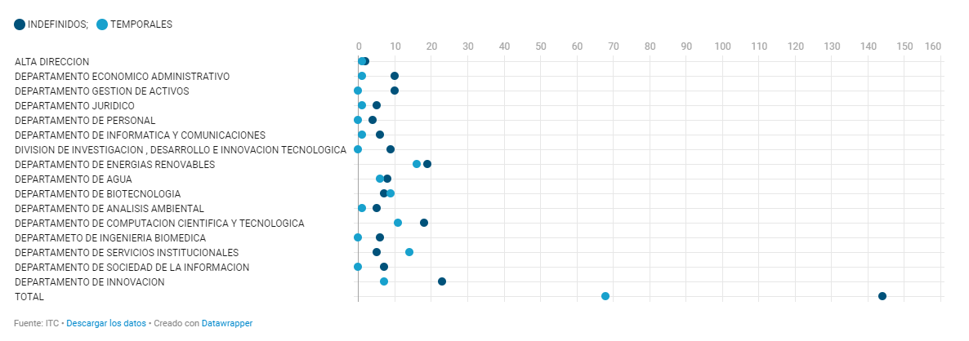
- Personal del ITC por tipología de contrato y unidad funcional (.xlsx) (.ods)

Presupuesto de Personal de la entidad
Este apartado recoge información relativa al presupuesto que la partida de personal supone un 67% del presupuesto total de esta entidad
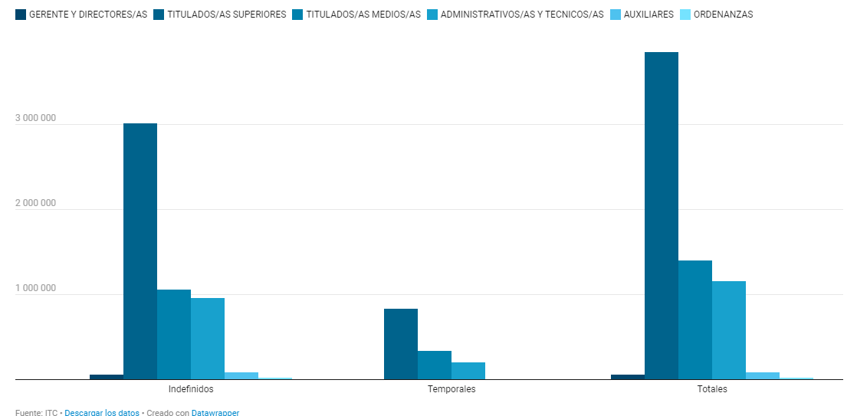
- Retribuciones año 2020 del personal del ITC por tipología de categoría y de contrato (.xlsx) (.ods)

Número de liberados/as sindicales, sindicato al que pertenecen, número de horas sindicales utilizadas por sindicato y, en el caso de las entidades del sector público local, coste de las liberaciones
- Liberados/as sindicales: No existe ningún liberado sindical en el Instituto Tecnológico de Canarias, S.A.
- Crédito y número anual de horas sindicales utilizadas por sindicato: El crédito horario de cada representante del personal es de 20 horas mensuales, lo que suponen 240 h anuales por cada representante de personal (12 representantes adscritos al Sindicato CCOO), que suman un total de 2880 horas anuales disponibles para crédito sindical.
- Representantes de los/las trabajadores/as: De acuerdo a la Normativa aplicable, en el Real Decreto Legislativo 2/2015, de 23 de octubre, por el que se aprueba el texto refundido de la Ley del Estatuto de los Trabajadores (artículos 62–76) (.html)(.pdf) y Real Decreto 1844/1994, de 9 de septiembre, por el que se aprueba el Reglamento de elecciones a órganos de representación de los trabajadores en la empresa (.html)(.pdf), el 21 de febrero de 2020 y el 4 de marzo de 2020 los empleados procedieron a elegir sus representantes en la provincia de Tenerife y Las Palmas respectivamente. La representación del personal quedó conformada por un Comité de Empresa en la Provincia de Las Palmas compuesto por 9 personas y por 3 personas como Delegadas/os de Personal de en la Provincia de Santa Cruz de Tenerife. Existe también un órgano de representación conjunta de todos los trabajadores del ITC, el Comité Intercentros del ITC, compuesto por 7 personas elegidas entre los anteriores representantes

PERSONAL DE LA ENTIDAD

Relación del personal que presta servicio en la entidad, indicando el puesto de trabajo que desempeña y el régimen de provisión.
En la actualidad, nos encontramos ante una confrontación del derecho, al existir el derecho de los ciudadanos al acceso a la información y el derecho fundamental a la protección de datos, y por ello debiendo optar por un marco garantista del derecho a la protección de datos, el ITC no puede publicar la relación nominal de sus trabajadores ya que como responsable de los datos, debe cumplir con los principios del artículo 5 del RGPD, entre los que se encuentra el de minimización de los datos, y ser capaz de demostrarlo («responsabilidad proactiva»).
La relación del personal que presta servicio en la entidad, así como puesto desempeñado, y régimen de provisión, se pueden encontrar en el Organigrama funcional del ITC para el tercer trimestre, donde figura la relación de puestos de trabajo asignados a cada unidad funcional , tipología del puesto, y denominación del puesto de trabajo, así como Grupo profesional al que pertenecen, categoría y localización geográfica, indicando también los requisitos, funciones, responsabilidades y tipo de contrato, así como otras situaciones como la reserva del puesto de trabajo.

Listas de contratación de personal para la prestación de los servicios públicos de su competencia
No existe activa ninguna lista de reserva de contratación de personal para la prestación de los servicios públicos competencia del ITC.

Ofertas de empleo activas
Se muestran a continuación las ofertas de empleo activas convocadas por el ITC. En la sección Empleo se encuentran, además de estas ofertas, un procedimiento de suscripción para recibir información sobre la convocatoria de plazas, así como el histórico de ofertas de empleo realizadas por el ITC y ya finalizadas.
Principio del formulario

Nombre | Plazo de presentación
TSLP-06/21 - Provisión de vacantes en el Instituto Tecnológico de Canarias (Gran Canaria): Técnico/a Superior (Biotecnología) | 29.10.2021 / 15:00 h.
TILP-02/21 - Provisión de vacantes en el Instituto Tecnológico de Canarias (Gran Canaria): Técnico/a Informático/a (Computación) | 29.10.2021 / 15:00 h.
Final del formulario
Histórico de empleos

AUTORIZACIONES DE COMPATIBILIDAD DEL PERSONAL

Identificación personal, puesto de trabajo que desempeña y actividad o actividades para las que se autoriza la compatibilidad, y en su caso, Boletín Oficial en el que se publicaron.
Aunque el personal del ITC se encuentra incluido en el ámbito subjetivo de aplicación de la Ley 53/1984, de 26 de diciembre, de Incompatibilidades del Personal al Servicio de las Administraciones Públicas (.html) (.pdf), y a la hora de desempeñar otros trabajos o actividades fuera del ITC, ya sean públicas o privadas, debe solicitar la preceptiva autorización, no existe actualmente ninguna autorización activa de compatibilidad.

GÉNERO
El personal del Instituto Tecnológico de Canarias está conformado actualmente por un 50% de mujeres y un 50% de hombres.

El Instituto Tecnológico de Canarias avanza en la necesaria equidad de trato y de oportunidades entre hombres y mujeres, eliminando la discriminación por razón de sexo en la empresa como derecho básico de las personas trabajadoras, y para ello ha elaborado el Plan de Igualdad del Instituto Tecnológico de Canarias. En la sección Igualdad se muestra la implementación de la igualdad de género en la empresa, además de los documentos que vertebran esos principios

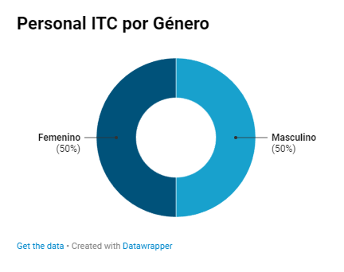

PLAN DE IGUALDAD
El pasado día 8 de abril de 2021 la Comisión Paritaria de Igualdad aprobó por unanimidad el Plan de Igualdad del ITC, con una vigencia de 4 años, que será de aplicación a todo el personal de la empresa y en sus distintos centros de trabajo. Con el Plan de Igualdad se pretenden detectar y solventar las desigualdades que pudieran existir entre hombres y mujeres en el seno de ITC, y avanzar así hacia esa igualdad efectiva y real. La Comisión de Igualdad, su Grupo de Trabajo y la Comisión de Seguimiento, continuarán trabajando para que las medidas previstas sean una realidad y poco a poco se vayan ejecutando en los plazos marcados para cada una de ellas. Dentro de las medidas aprobadas destacan las de carácter formativo para la plantilla y la premisa de utilizar un lenguaje inclusivo en todas las comunicaciones que se realicen.
Para completar los trámites legales requeridos el pasado 12 de abril se presentó la solicitud de registro público del Plan de Igualdad del ITC en el canal habilitado por el Gobierno.

